**お酒の飲み方チェック　AUDIT**（Alcohol　Use　Disorders　Identification　Test）

**アルコールの飲み方について、チェックしてみましょう。**

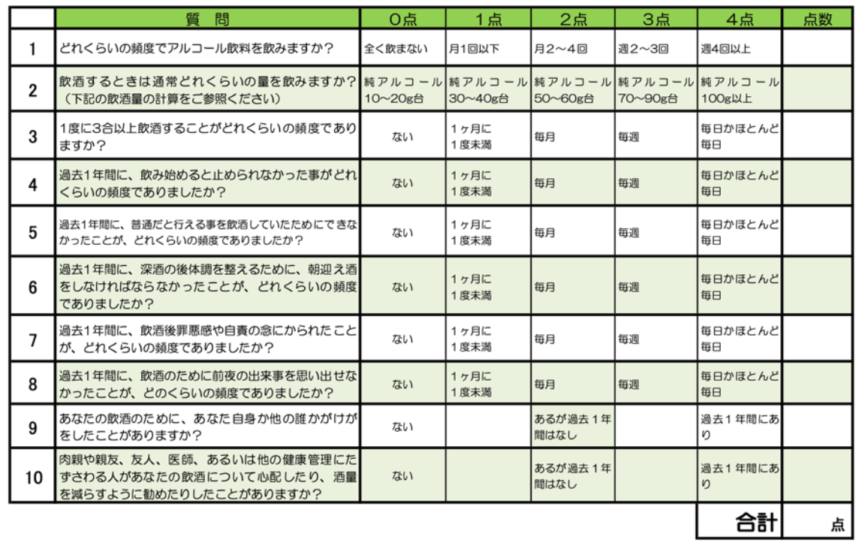



合計：　　　点

**普段の飲酒はどれくらい？**

**◆飲酒量（純アルコール摂取量）を計算してみましょう。**

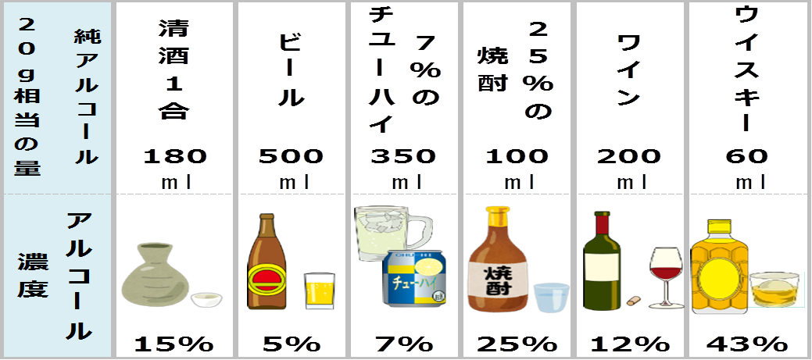　　　　　　　　　　　　　　　　　　　　　　**＊約20g（日本酒約１合）の純アルコールと同程度のお酒の量**

**一日の摂取アルコール量：　　　　　　　　　　　　ｇ**

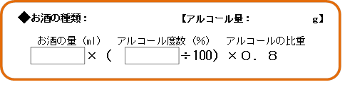





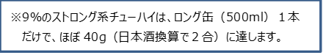

目標設定は純アルコールg単位・日本酒換算合数・普段飲んでいる酒類の

本数などやりやすい様に自由に設定してください。

**減酒目標を決めましょう**

◆当面の目標　　□　休肝日（1週間に　　　　　日）　　□1日に　　　　　　　まで減らす

◆最終目標　　　□　断酒する

□　休肝日（1週間に　　　　　日）　　□1日に　　　　　　　まで減らす

　　　◆減酒の開始日　　　　　　　　　　月　　　　日　　　　　　からスタートします

**減酒の方法**実行しようと思う項目に〇をつけましょう。

|  |  |  |  |  |
| --- | --- | --- | --- | --- |
| 減酒の  基本 |  | 飲酒日記をつける |  | 定期的に受診し、検査を行う |
|  | 「減酒宣言」をする |  | 休肝日を増やす |
|  | 飲酒の前に食事をとるようにする |  | 今まで飲酒していた時間帯を、他の過ごし方にする。 |
|  | 次の１杯までの時間を遅らせる |  | 低濃度のお酒、炭酸飲料、ウーロン茶を飲むように変える。 |
|  | ＡＵＤＩＴの得点を減少させる |  | 昼から飲まない |
|  | その他 | | |
|  | | |
| 自宅で行う方法 |  | 自宅に酒類を「買い置き」しない |  | 飲酒以外の活動で時間を過ごす |
|  | 買い物に出かけるとき、酒を売っている店を避ける |  | 家族の協力を得る |
|  | その他 |  |  |
| 外出時に行う  方法 |  | 飲む（飲みすぎてしまう）場所を避ける |  | 飲まない友人と外出する |
|  | 必要以上のお金を持ち歩かない |  | 酒席は断るか、早く引き上げる |
|  | 返杯、献杯をしない |  | 酒席であいさつ回りをするときは、ウーロン茶で回る |
|  | 飲んだ量を計算する |  | 二次会に行かない |
|  | 飲んでいる間は、会話、カラオケ、ダーツ等、他の楽しみ方をする |  | 勧められても「ノー」と言える練習をしておく |
|  | その他 |  |  |

　◆減酒の目標が達成した時のほうびを決めましょう。



減酒を継続すると・・・

体調がよくなる、ご飯がおいしくなる、頭がすっきりする、

記憶力が良くなる、良く眠れる、お金が節約できる　など

いろんなことが改善されますよ！

**飲酒日記**

飲酒日記は、お酒を減らしていくことに大変役立つと言われています。

目　標

休肝日：　◎

目標達成：　〇

達成できず：　×



専門治療機関受診がベスト

　　アルコール依存症の疑いと判定された方や医師やスタッフから診断された方は、専門治療機関に受診するのがベストです。詳しくは、専門治療機関の医師やスタッフと相談してください。

断酒を継続するためのポイント

　　　実行しようと思う項目に　☑　をつけましょう。

|  |  |  |
| --- | --- | --- |
| 断酒の四原則 |  | 通院を続ける |
|  | 抗酒剤、断酒補助薬を活用する |
|  | 自助グループに参加する |
|  | 断酒宣言をする |
| 再発の危機に注意 |  | 空腹を避ける　⇒　食事の時間が遅くなる時や空腹を感じたら捕食する　など |
|  | 怒りを避ける　⇒怒りを感じたら、一呼吸おいて「間」をとる。相手の立場をかんがえてみる　など |
|  | 孤独を避ける　⇒　家族や理解者と交流する機会を増やす。断酒している人と付き合う　など |
|  | 疲労を避ける　⇒　仕事や活動が過重になるのをコントロールする。適度な休憩を取る　など |
|  | 暇を作らない　⇒　スケジュールを立てる。片づけをする。趣味や他の活動をする |
| 酒類との関わり方 |  | 酒類を自宅におかない |
|  | 酒の席は避ける |
|  | 飲酒したくなった時、酒の代わりに炭酸飲料水で、のど越しの満足感を得る |
|  | 買い物には酒を売っている店を避ける |
| その他 |  | 家族や友人の協力を得る（アルコール依存症を理解してくれる人と行動する） |
|  | 断酒日記をつける |
|  | 断酒生活で改善したことをメモする |
|  | あなた独自の考え： |

**周囲の人にも、「断酒中」であることを伝えて、協力を得ましょう！**

**断るときは、断固とした気持ちで、明確に、短く、礼儀正しく！**

○「私は飲みたくありません」と目を見て言う。

　　○「酒はやめています」ときっぱり言う。

　　○「医師からはアルコールは止められているので」と礼儀正しく言う。

　　○「病気なので」、「健康が大事なので」と　丁寧に言う。

　　○その他

アルコールを勧められた時の対応

**断酒日記**



アルコール依存症を診ることのできる医療機関

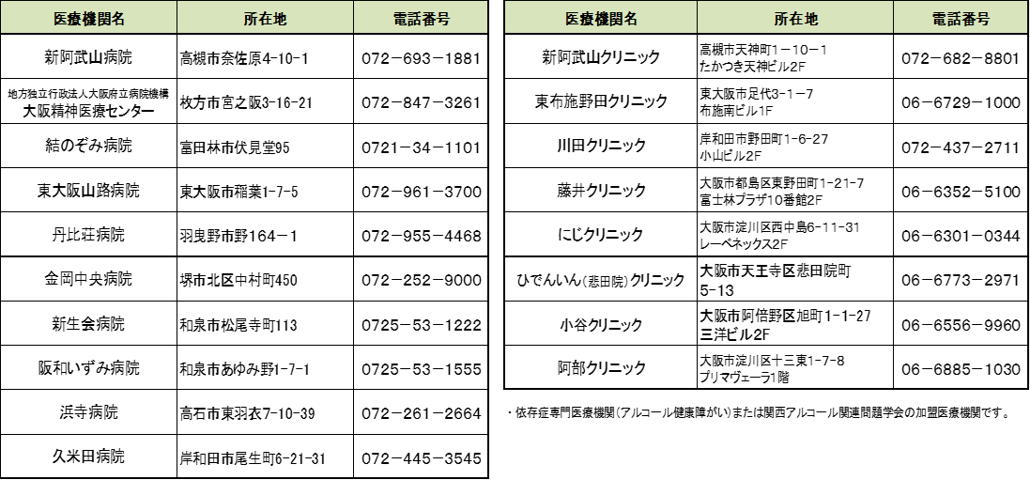

相　談　機　関

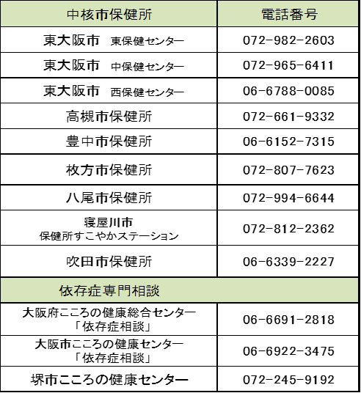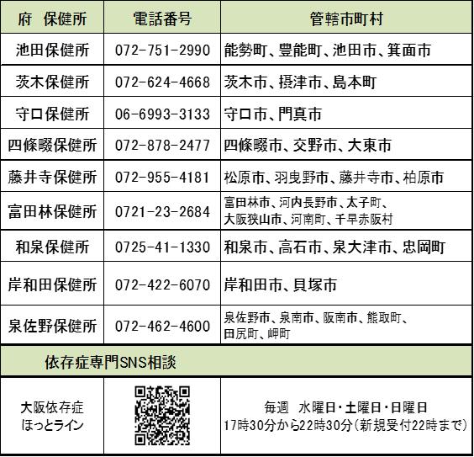



自助グループ

◆　一般社団法人大阪府断酒会

TEL：072-949-1229

<https://fudanshu.com/>

◆　AA関西セントラルオフィス（ＫＣＯ）

TEL：06-6536-0828

<https://www.aa-kco.org/>

**予約・連絡メモ**

**機関名**

**電話番号**

**予約日時　　月　　　日　(　　)　　時　　分**

**担当者**

**メモ**



